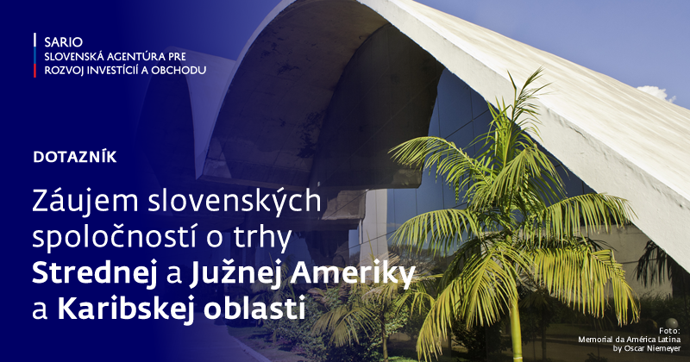

Brazília
Brazília je najväčšou krajinou Latinskej Ameriky a ako jeden z členov zoskupenia BRICS je dôležitou krajinou v globálnych geopolitických súvislostiach. Brazília má v Latinskej Amerike vďaka rozlohe a obrovskému domácemu trhu (viac ako 209 mil. obyvateľov) dominantné postavenie, avšak stále pretrváva výrazné ekonomické spomalenie. V minulosti dosiahla Brazília úroveň 6. najväčšej ekonomiky na svete, avšak spomalenie v posledných rokoch ju posunulo späť až na 9. miesto. Podľa správ OECD Brazília nedosiahne priemerné príjmy rozvinutých krajín ani do roku 2050, aj napriek úspešnému znižovaniu príjmových rozdielov za posledných 15 rokov.
Jedným z hlavných problémov súčasne ekonomickej situácie v Brazílii je technická stagnácia, nedostatočné dlhodobé strategické plánovanie a nedostatok investícií do infraštruktúry, ktoré viedli krajinu ku strate konkurencieschopnosti. Vláda sa snaží sa napríklad podporiť prílev priamych zahraničných investícií do infraštruktúrnych projektov prostredníctvom Partnerského investičného programu a privatizácií štátnych podnikov. Súčasná situácia priťahuje pozornosť aj v zahraničí, pretože brazílska ekonomika napriek problémom stále patrí medzi najsilnejšie ekonomiky sveta (zo siedmeho miesta klesla na deviate) a má vplyv na globálny trh. Medz zahraničnými investormi panuje napriek počiatočnému entuziazmu po zvolení novej vlády, pomerne veľká opatrnosť, ktorá je umocňovaná silnejúcim obchodným konfliktom medzi US a CN, čo brazílsku ekonomiku drží na úrovni stagnácie. Pokiaľ sa vláde podarí presadiť potrebné reformy, brazílska ekonomika sa môže začať postupne ozdravovať
Z pohľadu tradičnej výroby v SR a exportného záujmu slovenských firiem, je predpoklad na rozvoj ekonomickej spolupráce najmä v oblastiach strojárskej výroby, chemického priemyslu (v oblasti spracovania gumy a výroby hnojív), farmaceutického priemyslu, informačných technológií, vývoja softvéru a spracovania a manažmentu pevných a tekutých odpadov (odpadové hospodárstvo). V oblasti ekonomickej spolupráce je EÚ najvýznamnejší obchodný partner BR. Je významný nielen objemom obchodu, ale aj jeho štruktúrou, pretože EÚ je najdôležitejším exportérom a investorom v rámci rozvoja technológií v BR. Skoro polovica všetkých investícií EÚ v Latinskej Amerike smeruje do Brazílie.

Analýza vybraných tovarových skupín slovenského vývozu:
HS87 - osobné autá, ich časti, príslušenstvo sú stabilne dôležitou súčasťou nášho exportu. Brazília sa snaží redukovať import výrobkov v tejto skupine zvýšením spotrebnej dane (IPI, zvýšenie až o 38%
HS84 - kotly, stroje, prístroje a mech. zariadenia je tradičnou skupinou vývozu do Brazílie. Významné sú tiež dodávky kompresorov (Embraco Slovakia), tradične medzi významné komodity patrili aj obrábacie a tvárniace stroje, náradie a príslušenstvo k nim. Záujem je aj o drevoobrábacie stroje, poľnohospodársku a lesnú techniku.
HS85 - elektrické stroje a zariadenia, prístroje na záznam zvuku, TV obrazovky sú perspektívnou skupinou. V tomto prípade je však potrebné počítať s rastúcou konkurenciou domácej výroby.
Okrem spolupráce v oblasti energetiky, poľnohospodárstva a lesníctva, automobilového priemyslu a ochrany životného prostredia je v Brazílii záujem o dodávky nasledovných komodít:
- elektromateriál pre stavebníctvo, zariadenia na výrobu elektrickej energie, vrátane malých vodných elektrární,
- materiál pre rozvod zemného plynu, spojovací materiál
- lekárske, laboratórne, meracie stroje a prístroje
- liečivá
- umelé hnojivá
- chemikálie
- časti a doplnky osobných automobilov, osobné automobily
b) Marketingová stratégia pri vývoze do teritória
Dovoz a predaj tovaru môže uskutočňovať subjekt, ktorý je registrovaný ako dovozca. Podľa druhu tovaru možno používať rôzne metódy prieniku na trh – sprostredkovateľskú službu, dovoznú organizáciu či priamy predaj konečnému užívateľovi. Podmienky pre vedenie predajných zástupcov na trhu upravuje zákon č. 4886 z r. 1965 a jeho dodatok, zákon č. 8420 z r. 1992. Uvedené zákony právne upravujú vzťah medzi výrobcom a predajcom a sú špecifické pre miestne podmienky.
Veľmi rozšírenou formou prieniku na trh, je spolupráca s miestnym zástupcom. Brazílske podniky (predovšetkým štátne) spravidla vyžadujú, aby dodávateľ mal miestneho zástupcu, s ktorým komunikujú. Požiadavka na miestneho zástupcu sa objavuje pravidelne v súťažných podmienkach, v ponuke musí byť potvrdené jeho menovanie a oprávnenie rokovať za dodávateľa. Činnost zástupcu, ktorý dobre pozná miestne podmienky, je veľmi dôležitá pre doplnenie informácií o potrebnom technickom vybavení, prispôsobení výrobkov miestnym normám, homologačnému procesu a pre vysvetlenie právnych, obchodných a technických požiadaviek tendrov. Vzhľadom na zložitosť legislatívy je miestny zástupca často nevyhnutnosťou pre úspešné absolvovanie colného konania a výpočtu daní z dovozu, príp. aj konečnej predajnej ceny. Okrem toho je existencia dobrého zástupcu v teritóriu jedným z predpokladov pre získanie kvalitných informácií o trhu, vrátane udržovania stáleho kontaktu so zákazníkmi.
Pri uzavretí zmluvy s miestnym zástupcom je potrebné vziať do úvahy miestne zvyklosti, podľa ktorých dohoda nie je záväzná v nasledujúcich prípadoch:
- ak nie sú definované presné podmienky
- ak nie je vymedzená doba zastúpenia
- ak dodávateľ ukončí zmluvu so zástupcom a do šiestich mesiacov uzavrie novú zmluvu
- ak dodávateľ ukončí platnosť zmluvy pre možnosť uzavrieť novú, výhodnejšiu zmluvu (snaha o ochranu domácich zástupcov)
Pri prieniku na trh je dôležitá osobná prítomnosť pri rokovaniach a schopnosť rokovať v portugalčine (pri väčších spoločnostiach niekedy stačí v angličtine). Ďalším dôležitým faktorom, ktorý má vplyv na dosiahnutie úspechu na brazílskom trhu, je účasť na veľtrhoch (výstavách) a dlhodobá propagácia.
Požiadavky na propagáciu, marketing a reklamu zodpovedajú stavu vo vyspelých priemyselných štátoch. Brazília patrí medzi štáty s vysokými nákladmi na propagačnú činnosť.
Viac informácií o teritóriu: https://www.mzv.sk/web/brazilia/obchod_a_investicie
Veľvyslanectvo Slovenskej republiky v Brazílii: www.mzv.sk/brazilia emb.brasilia@mzv.sk

